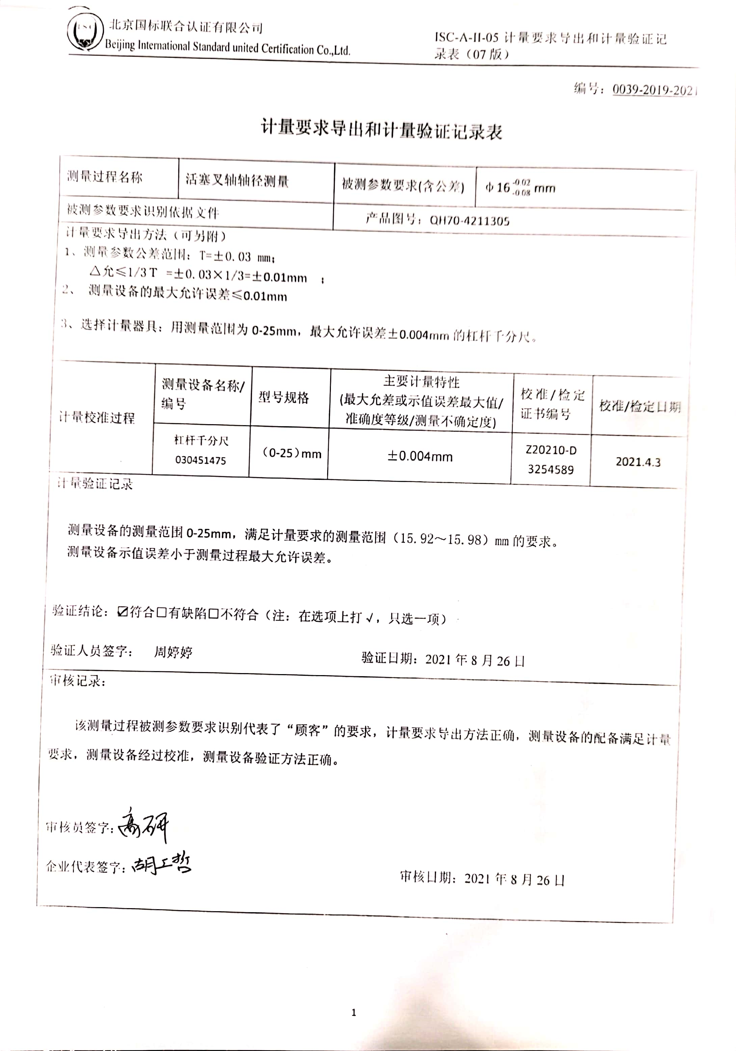编号：0039-2019-2021

**计量要求导出和计量验证记录表**

|  |  |  |  |  |  |  |  |  |
| --- | --- | --- | --- | --- | --- | --- | --- | --- |
| 测量过程名称 | | 活塞叉轴轴径测量 | | 被测参数要求(含公差) | | φ16mm | | |
| 被测参数要求识别依据文件 | | | | 产品图号：QH70-4211305 | | | | |
| 计量要求导出方法（可另附）  1、测量参数公差范围：T=±0.03 mm；  △允≤1/3Ｔ =±0.03×1/3=±0.01mm ；  2、 测量设备的最大允许误差≤0.01mm  3、选择计量器具：用测量范围为0-25mm，最大允许误差±0.004mm的杠杆千分尺。 | | | | | | | | |
| 计量校准过程 | 测量设备名称/编号 | | 型号规格 | | 主要计量特性  (最大允差或示值误差最大值/准确度等级/测量不确定度) | | 校准/检定证书编号 | 校准/检定日期 |
| 杠杆千分尺  030451475 | | （0-25）mm | | ±0.004mm | | Z20210-D 3254589 | 2021.4.3 |
| 计量验证记录  测量设备的测量范围0-25mm，满足计量要求的测量范围（15.92～15.98）mm的要求。  测量设备示值误差小于测量过程最大允许误差。    验证结论：☑符合□有缺陷□不符合（注：在选项上打√，只选一项）  验证人员签字： 周婷婷 验证日期：2021年8月26日 | | | | | | | | |
| 审核记录：  该测量过程被测参数要求识别代表了“顾客”的要求，计量要求导出方法正确，测量设备的配备满足计量要求，测量设备经过校准，测量设备验证方法正确。  审核员签字：  企业代表签字： 审核日期：2021年8月26日 | | | | | | | | |